**تصحيح نموذجي**

**التمرين الأول:**

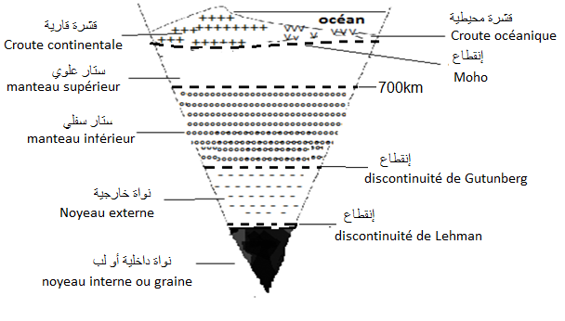

**التمرين الثاني : ( 5ن)**

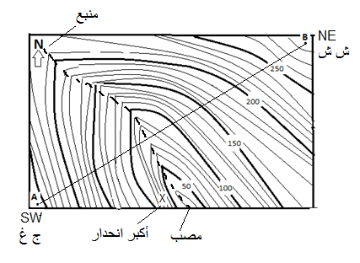

.1- **الفترة الكنتورية هي المسافة العمودية بين خطين متتاليين، إذا بقسمة 50م على 5 نجد 10م وهي الفترة الكنتورية لهذه الخريطة. 1pt**

2. **أكبر انحدار X. نظرا للتقارب الشديد بين الخطوط الكنتورية. 1pt**

3**.أنظر في الخريطة. 1pt**

4. **أنظر في الخريطة 1pt .**

5. **المسافة الحقيقية بين النقطتين (A و B) . المسافة المقاسة على الخريطة هي 9.6 سم + أو – 2 ملم أي مابين 2.45 كلم و 2.34 كلم**

**التمرين الثالث: ( 10 ن)**

**يبين الشكل مقطعا جيولوجيا للطبقات A, B و الطبقات C, D, E, F و تداخل الناري (صهارة متبلورة magma cristallisé).G، الذي أدى إلى تحول الصخور المجاورة في H. أجب على الأسئلة التالية :**

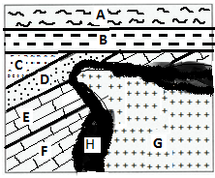

1. **تسمى البنية الجيولوجية للطبقتين A و B : بنية أفقية structure horizontale .....................1ن**
2. **تسمى البنية الجيولوجية للطبقات C,D ,E,F : بنية مائلة أو أحادية الميل structure monoclinale..............1ن**
3. .اعتمادا على المبدأ الأول لعلم الطبقات (1er principe de stratigraphie) **الذي يقول :إذا وجدت طبقتين لم تتعرضا للحركات** **التكتونية فإن الطبقة السفلى هي الأقدم**:...**فطبقة الأحدث هي الطبقة العليا أي A............................................1.5ن**
4. كيف تعبر عن العمر النسبي لتداخل الناري G بالنسبة لطبقات E, F, D **؟ التداخل الناريG أحدث من الطباقات اعتمادا على المبدأ الثالث: القاطع أحدث من المقطوع....................................2ن**
5. إذا كانتا الطبقتين E و F مكونتين كليا من معدن الكالسيت (calcite) فإن صخر هاتين الطبقتين عبارة عن **صخر جيري Calcaire** إلى أي نوع من التحول تعرضت له المنطقة Hالمجاورة لG .؟ **إلى التحول التماسي métamorphisme de** **contact** ما هو الصخر الناتج من التحول بالنسبة للطبقتين E و F **الرخام**  **marbre** إذا كان الجزء الناتج من التحول في الطبقة D هو صخر الكوارتزيت (Quartzite) فإن الطبقة D مكونة أساسا من **صخر رملي Grès............................2ن**
6. إذا فحصت عينة من التداخل الناري فبالإمكان رؤية المعادن بالعين المجردة فما هو النسيج الصخري(texture) **حبيبي** **Grenue** نلاحظ جيدا أن التداخل الناري تبلور في الأعماق فما هي الصخور الناتجة من هذا التبلور**. صخور إندساسية أوبلوتونية** **Plutonique** من أي نوع كانت الصهارة (type magma) **غرانيتية granitique.......................................1.5ن**
7. حللت عينة من التداخل الناري فوجد بها كمية من اليورانيوم238 U فماهو العنصر الذي يجب استخراج كميته لتحديد العمر المطلق للتداخل الناري**. 206Pb......................................1ن**